數位計數器DBC-9D使用手冊
視窗
細胞圖
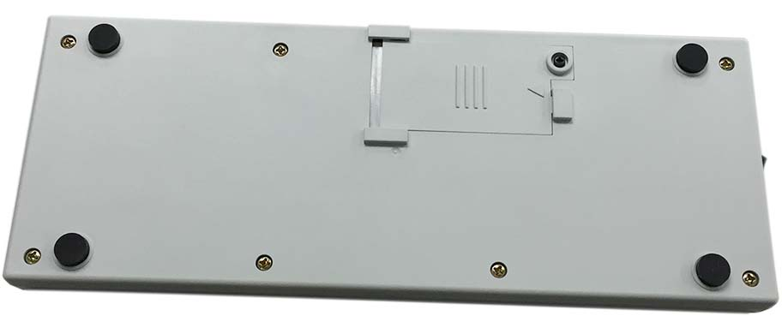
電池盒
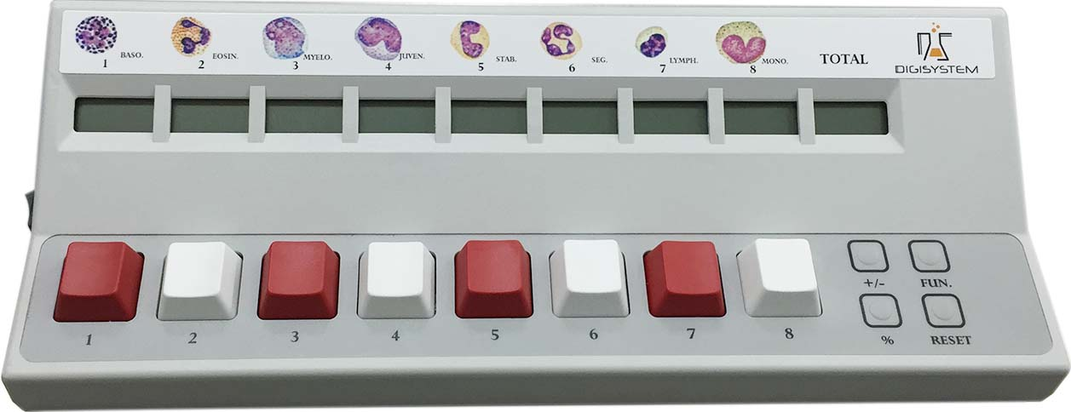
總和視窗
+/- 按鍵
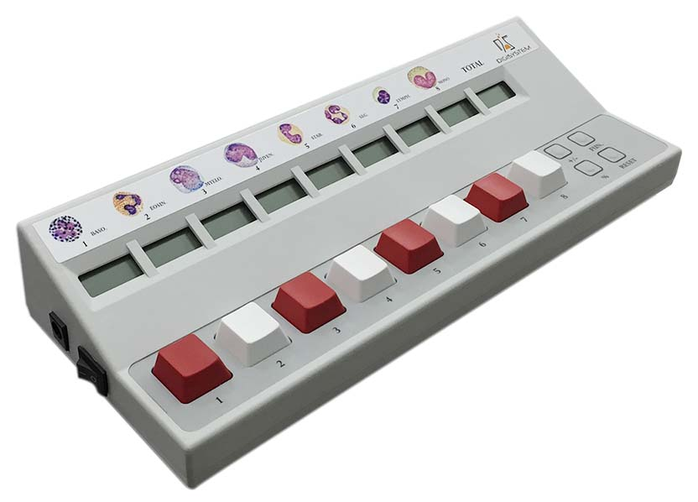
FUN. 按鍵
變壓器插孔

% 按鍵
RESET 按鍵(歸零按鍵)
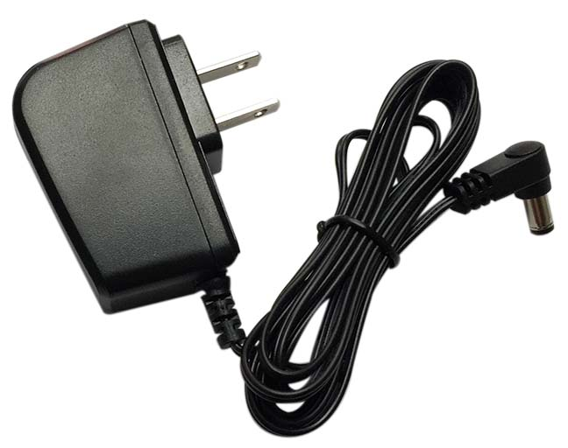
按鍵
電源開關
規格:
變壓器
按鍵數: 8個
視窗數: 9個3位數LCD視窗(包含1個總和視窗)
功能鍵數: 4個功能鍵(+/-, %, FUN., RESET)
標準配件: 1個3.3V 1.2A 變壓器
電源供應: 100~240V 50/60Hz 或 2個AA電池 (備註: 此產品不包含電池，電池請自行購買)

使用方法:
1. 將變壓器一端插至變壓器插孔，一端插至電源插座。如果使用電池，請將2個AA電池，裝於電池盒中。之後，將電源開關打開。
2. 按1~8個按鍵即可計數。一次只按一個按鍵。每個按鍵皆有一個對應視窗顯示計數值。
3. 總和視窗值為100倍數時(如100、200、…、900)，機器會發出”嗶”聲響。
4. 任何一視窗值到達999時， 機器會發出 “嗶嗶”聲響，機器無法再繼續計數。
5. 連續4分鐘無使用，機器會發出”嗶”聲響，進入自動休眠模式。按任意鍵，機器會發出”嗶”聲響，可解除休眠模式，回到休眠前畫面，可開始計數。
6. 功能按鍵: 按下功能按鍵時，機器會發出”嗶”聲響。
6.1 +/- 按鍵: 此功能按鍵可設定計數器為增加(+)模式或減少(-)模式。在減少模式下，每個視窗數字前會出現 “-“的符號如下:

按一下按鍵時，對應視窗的數值會減1，總和視窗數值也會減1。再按一下 +/- 按鍵，即可回到增加模式。.
6.2 % 按鍵: 按下此功能按鍵可計算每個視窗的百分比值，再按一下按鍵，可回復到原來畫面。
6.3 RESET 按鍵: 此功能按鍵為歸零按鍵，可清除畫面數值。
6.4 FUN. 按鍵: 此功能按鍵可調整畫面對比值與顯示電池剩餘量。畫面如下:

按鍵7可增加對比；按鍵8減少對比；總和畫面顯示電池剩餘量。. 如果使用變壓器，電池剩餘量顯示100. 當電池剩餘量為 10時, 數字會閃爍，提醒更換新電池。再按一下FUN.按鍵，可回復到原來畫面。

注意事項:
1. 請使用3.3V變壓器，否則機器會被損會。
2. 如使用電池，建議使用碳鋅電池。
3. 長時間沒有使用機器，請將電池取出。

維修手冊
注意: 機體發生異常，請詳讀與用說明書，按下表檢查，檢查時請關閉電源，以防危險。若無法自行排除故障，請聯絡經銷商服務維修。維修時需特別技術，請勿自行拆解機體處理。
問題 | 可能原因 | 故障排除
無法啟動電源 | 變壓器沒連接好 | 重新連接變壓器
無法啟動電源 | 電源插座故障 | 更換一個新的電源插座
無法啟動電源 | 變壓器故障 | 更換一個新的變壓器
無法啟動電源 | 電池沒電 | 更換新電池
無法啟動電源 | 使用錯誤變壓器，損壞線路板 | 請使用3.3V變壓器，並更換線路板
無法啟動電源 | 線路板故障 | 更換一個新的線路板
無法啟動電源 | 電源開關沒開 | 將電源開關打開
功能按鍵沒作用 | 線路板故障 | 更換一個新的線路板
計數不正確 | 線路板故障 | 更換一個新的線路板
計數不正確 | 按鍵按法不正確 | 一次只能按一個按鍵

線路圖
